Intencje Mszalne
Poniedziałek 20.01.2025
6.30 + Stefania Pławecka (od rodzin: Palecznych i Jastrzembskich)
18.00 – O Boże błogosławieństwo i opiekę M.B. Wspomożenia Wiernych dla Hani w 7 rocz. urodzin
18.00 + Aniela Świadek – greg.20
18.00 + Lucjan Klepacz (od Ireny i Jana Bibrzyckich z rodziną)
Wtorek 21.01.2025
6.30 + Lucjan Klepacz (od Marii Chandzlik)
6.30 + Marcin; + Agnieszka Nycz ++ zmarli krewni
18.00 + Aniela Świadek – greg.21
18.00 + +Aniela, Jan Grześko
Środa 22.01.2025
6.30 + Lucjan Klepacz (od Wandy i Mieczysława)
6.30 + Stefania Pławecka (od rodziny Radwanów)
18.00 + Aniela Świadek – greg.22
18.00 + Józef Piwowarski (od Anny Herman z rodziną)
Czwartek 23.01.2025
6.30 + Lucjan Klepacz (od Grażyny i Antoniego Zarzeckich z dziećmi)
6.30 + Stefania Pławecka (od rodziny Bolek)
18.00 – O Boże błogosławieństwo i szczęśliwy powrót do zdrowia dla Pawła
18.00 + Aniela Świadek – greg.23
18.00 + Józef Piwowarski (od Heleny Kała)
Piątek 24.01.2025
6.30 + Roman Klimczyk w 25 rocz. śmierci; + Zofia (żona)
6.30 + Stefania Pławecka (od Barbary i Tadeusza Bernacik)
18.00 + Aniela Świadek – greg.24
18.00 + Lucjan Klepacz (od Jasi i Reni z rodzicami)
Sobota 25.01.2025
6.30 + Lucjan Klepacz (od sąsiadów z klatki)
6.30 + Stefania Pławecka (od Zofii Marcińczyk z rodziną z Dankowic)
18.00 + Aniela Świadek – greg.25
18.00 + Jan Woch (od Małgorzaty Antos z mamą)
26.01.2025 – III Niedziela Zwykła
8.00 + Józef Żmuda w 37 rocz. śmierci; + Bronisława (żona); + Franciszek (syn)
10.00 + Marianna Pędziwiatr; Jan (mąż); + Stanisław (syn) ®
11.30 – Dziękczynno-błagalna z prośbą i opiekę MB. Wspomożenia Wiernych dla Krystyny i Stanisława Zięba z ok. 55 rocz. ślubu ®
18.00 + Aniela Świadek – greg.26
Ogłoszenia Parafialne
II Niedziela Zwykła –19.01.2025
Liturgiczne obchody tygodnia:
- we wtorek, 21 stycznia – wspomnienie św. Agnieszki, dziewicy i męczennicy,
- 22 stycznia br. rozpoczynamy nowennę przed uroczystością Świętego Jana Bosko, która przypada 31 stycznia. Nowenna będzie odmawiana codziennie na mszy św. wieczornej.
- w piątek, 24 stycznia – wspomnienie św.F ranciszka Salezego, biskupa i doktora Kościoła, w tym dniu po mszy św. wieczornej odbędzie się spotkanie Koła Radia Maryja i Telewizji Trwam
- w sobotę, 25 stycznia – Święto Nawrócenia św Pawła, Apostoła.
1. Za tydzień, 26 stycznia, decyzją papieża Franciszka będziemy obchodzić Niedzielę Słowa Bożego.
2. Od piątku tj. 24 stycznia br. będzie czynna kancelaria parafialna.
3. Serdecznie dziękuję Parafianom za przygotowanie i zorganizowanie Spotkania Opłatkowego, które odbyło się w zeszłym tygodniu.
4. Spotkanie dla młodzieży przygotowujących się do sakramentu bierzmowania odbędzie się w niedzielę 2 lutego po mszy świętej z godziny 10.00
5. W tym tygodniu księża kończą odwiedziny kolędowe. Pragniemy serdecznie podziękować wszystkim Rodzinom za otwarte serca oraz drzwi waszych mieszkań, dziękujemy za dobre słowo i życzliwość, za podzielenie się życiowymi trudnościami, radościami. Niech Łaska i Dobro Naszego Pana Jezusa Chrystusa osłaniają Wasze domostwa.
Gdyby jakaś Rodzin przyjmująca księdza w trakcie trwania kolędy była pominięta, lub nie mogła w danym dniu być obecna - prosimy o zgłoszenie takiej sytuacji, aby uzgodnić spotkanie kolędowe w innym dogodnym terminie.

Zachęcamy do lektury prasy katolickiej: Tygodnika Niedziela i Gość Niedzielny
Składamy serdeczne podziękowania za modlitwę oraz składane ofiary. Bóg Zapłać!

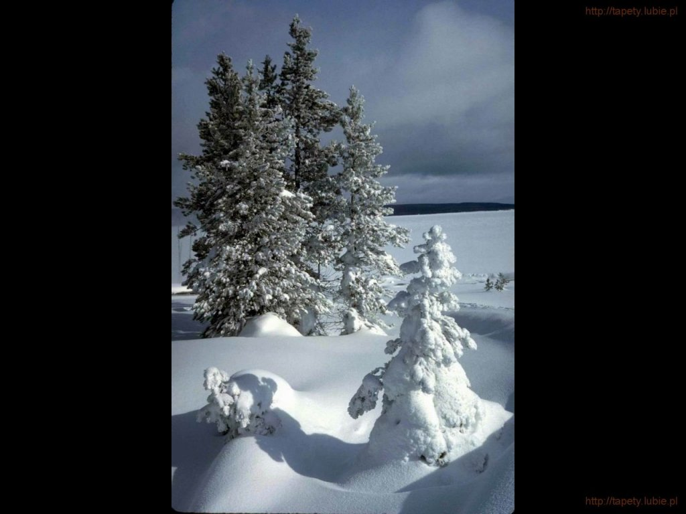
SALEZJAŃSKIE ZASOLE

Słowo na niedzielę.
Iz 62,1-5;1 Kor 12,4-11; J 2,1-11
Dzisiejszą niedzielą rozpoczynamy w Kościele okres zwykły. Po swoim chrzcie, Jezus rozpoczyna publiczną działalność obchodząc wioski i miasta swego kraju, by głosić wszystkim nowinę o Królestwie Bożym. Dla tej misji przyszedł na świat, by ją zwieńczyć swoją zbawczą śmiercią i zmartwychwstaniem. Jest to zgodne z tym, co mówi dzisiejsze pierwsze czytanie z księgi proroka Izajasza, że Mesjasz, który przyjdzie, „nie spocznie dopóki sprawiedliwość nie zabłyśnie jak zorza i zbawienie jej nie zapłonie jak pochodnia”. Dzięki Niemu Bóg objawi się jako swoisty Oblubieniec dla swego narodu, w którym będzie miał upodobanie. „Albowiem jak młodzieniec poślubia dziewicę, tak twój Budowniczy ciebie poślubi, i jak oblubieniec weseli się z oblubienicy, tak Bóg tobą się rozraduje”. Do tego porównania Oblubieńca i oblubienicy nawiązuje też dzisiejsza Ewangelia, która pokazuje Jezusa wraz z jego matką, obecnego na weselu w Kanie Galilejskiej. W kontekście pierwszego czytania, nie należy tej obecności Jezusa widzieć tylko jako Jego formy uczestnictwa w zwykłych i uroczystych wydarzeniach ludzkiego życia, takich jak np. wesele, choć to jest rzeczywiście ważna wzmianka dla naszej wiary, która przypomina, że powinna ona przenikać wszelkie zakamarki naszego życia. Jednakże dzisiejsza Ewangelia niesie większe przesłanie: pokazuje Jezusa w roli Oblubieńca, który przychodzi na gody swej wybranej oblubienicy Kościoła. Taką symbolikę podkreślają niemal wszyscy teologowie począwszy od starożytnych Ojców Kościoła. Scena z Kany Galilejskiej jest pełna aluzji i symboli, w których można widzieć już wstępną zapowiedź przyszłego dzieła zbawienia: interwencja Maryi, która bez słów rozumie swego Syna i tak będzie trwała przy Nim milcząco aż do Jego krzyża, a potem w Jego Kościele jako potężna wspomożycielka; czerpanie wody z dzbanów przeznaczonych do żydowskich oczyszczeń, wody, która na słowa Jezusa przemienia się w wino, znak Jego zbawczej krwi oczyszczającej nas z grzechów. „Taki to początek znaków uczynił Jezus w Kanie Galilejskiej”.
Święty Franciszek Salezy, prekursor ewangelizacji słowem pisanym
Prekursor współczesnych nurtów duchowości (teologii laikatu) oraz prekursor ewangelizacji przez słowo pisane. 24 stycznia przypada wspomnienie św. Franciszka Salezego (1567-1622), biskupa i doktora Kościoła. Beatyfikował go i kanonizował Papież Aleksander VII. Jego relikwie znajdują się w kościele Nawiedzenia NMP w Annecy, a serce w kościele wizytek w Lyonie. Jest patronem pisarzy i dziennikarzy.
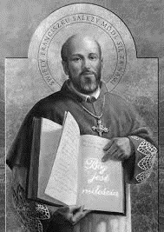
Franciszek Salezy pochodził z wielodzietnej rodziny: był najstarszym z trzynaściorga rodzeństwa. Rodzice zapewnili mu jednak staranne wykształcenie. Studiował w Paryżu, na słynnej Sorbonie, a następnie w Padwie, gdzie uzyskał doktorat z prawa. W czasie studiów przeżył kryzys religijny, który szczęśliwie przezwyciężył dzięki wytrwałemu nabożeństwu do Matki Bożej. Wtedy też zrodziła się w nim myśl o kapłaństwie. Po powrocie w rodzinne strony, gdzie ojciec znalazł już dla niego pracę i odpowiednią kandydatkę na żonę, Franciszek, ku wielkiemu niezadowoleniu rodzica, udał się do miejscowego biskupa i rozpoczął przygotowania do kapłaństwa.
Po otrzymaniu święceń (1593 r.), z wielką gorliwością pracował na terenach objętych kalwinizmem. Podaje się, że dzięki jego wysiłkom kilkadziesiąt tysięcy protestantów powróciło do Kościoła katolickiego. Nie wszystkich jednak napawało to radością: kilkakrotnie dokonano zamachu na jego życie. W pracy misyjnej korzystał z modlitewnego wsparcia Sióstr Nawiedzenia Najświętszej Maryi Panny, nazywanych w Polsce wizytkami, zakonu, który założył wraz ze św. Joanną Franciszką de Chantal. Największą zasługą Franciszka było jednak stworzenie nowego ideału świętości, świętości wykraczającej poza mury klasztorne, właściwej dla każdego stanu i powołania. Pisał na ten temat w swoim dziełku pt. „Filotea. Wprowadzenie do życia pobożnego”, gdzie nie tylko ukazywał czym jest świętość, ale uczył jak ją osiągnąć w codziennym życiu. Innymi słowy był prekursorem współczesnej teologii laikatu.
„Filotea” to nie tylko jedno z najpiękniejszych dzieł chrześcijańskiej duchowości, ale i klasyka literatury francuskiej. Mimo upływu lat jej język i treść urzeka nadal czytelnika: „Inaczej rozwijać ma pobożność rzemieślnik, inaczej książę, inaczej wdowa, inaczej dziewica lub małżonka. Każdy odpowiednio do swych sił, zajęć i obowiązków. Czy byłoby rzeczą właściwą, gdyby biskupi zapragnęli żyć w samotności jak kartuzi, gdyby ludzie żonaci nie starali się bardziej o powiększenie dóbr materialnych niż kapucyni, gdyby rzemieślnik cały dzień spędzał w kościele jak zakonnik, a znowu zakonnik był wystawiony na wszelkiego rodzaju spotkania i sprawy, jak ci, którzy zobowiązani są śpieszyć bliźnim z pomocą? Czyż taka pobożność nie byłaby śmieszna, nieuporządkowana i nieznośna? Pobożność, jeżeli jest prawdziwa i szczera, niczego nie rujnuje, ale wszystko udoskonala i dopełnia. Błędem jest zatem, nieomal herezją, usuwanie pobożności z wojskowych koszar, z rzemieślniczych warsztatów, z dworu książąt, z mieszkań małżonków. Gdziekolwiek bowiem jesteśmy, możemy i powinniśmy dążyć do doskonałości”. (I,3)
8 grudnia 1602 roku ksiądz Franciszek Salezy przyjął sakrę biskupią i jako gorliwy pasterz wdrażał w seminariów duchownych na świecie. Przede wszystkim jednak niestrudzenie nauczał i udzielał sakramentów. Sprawował też posługę egzorcysty. Mówi się, że był pierwszym, który „odśredniowieczył” diabła, ponieważ w swoim nauczaniu nie epatował dantejskimi obrazami piekła, ale starał się podawać wiernym skuteczne lekarstwa na ataki złego. Zasłynął również ze stosowania nowatorskich metod w pracy duszpasterskiej, przygotowując i drukując krótkie artykuły, w których wyjaśniał prawdy wiary atakowane przez protestantów. Miał przy tym znakomity język. Wiele z jego spostrzeżeń czy powiedzeń używanych jest do dnia dzisiejszego, jak na przykład: „Więcej much złapie się na kroplę miodu aniżeli na beczkę octu”; „Smutny święty to, to żaden święty”; „Miarą miłości jest miłość bez miary”, i inne.
W roku 1923 papież Pius XI ogłosił go patronem pisarzy, dziennikarzy i prasy katolickiej, gdyż jako pierwszy docenił on rolę druku w misji ewangelizacyjnej Kościoła. Na własne oczy widział bowiem jak wielkie spustoszenie w szeregach katolików sprawia ignorancja religijna.
Znając mądrość i łagodność biskupa Salezego, wielu przychodziło do niego po radę. Kiedyś zjawiła się u niego kobieta z dręczącym ją problemem: jak zostać świętą? Spodziewała się jakichś nadzwyczajnych nauk czy wskazań, on zaś odpowiedział jej krótko: „Na drugi raz niech pani ciszej zamyka za sobą drzwi”.
Ks. Arkadiusz Nocoń - Watykan

